Муниципальное бюджетное учреждение

Бергульский сельский дом культуры

Исследовательская работа

на тему

**« С песней по жизни»**

Выполнила:

Девятникова Татьяна Васильевна

2011г

**План исследования**

1. Введение…………………………………………………………………………………3
2. Знакомство с Девятниковым Семеном Кузьмичом……………..4
3. Заключение…………………………………………………………………………….8
4. Приложение……………………………………………………………………………9

**Введение**

В России мы живем, дышим её воздухом, любуемся полями, лесами, водами и не задумываемся, как будто - так и надо. Есть Россия, была и будет, это наш дом. Но что связывает современного человека с прошлым? Каково наше место в мире? Как сохранить и развить то, что заложено в нас предками, передать следующему поколению, чтобы не иссекал источник народных традиций, духовности российского народа? Вот на эти вопросы я попытаюсь ответить, ведя свою исследовательскую работу, поставив перед собою следующие задачи:

1. Сохранить память о своем дедушке, внести пусть небольшой, но личный вклад в изучение родного края и семьи.
2. Познакомить с самобытным песенником из с.Бергуль Девятниковым Семеном Кузьмичом.
3. Понять и донести до слушателей, что хотели передать в своих песнях нам жители с.Бергуль.

**1 часть**

Я родом из далекого села Бергуль Северного района Новосибирской области. Село расположено в верховьях речки Тары в южной части бесконечных Васюганских болот. Название села Бергуль относится к татаро-мангольским временам. Слово «Бергуль», в переводе с татарского, означает « Одно озеро». Вероятно, здесь когда-то было озеро, которое и дало название нашему селу. Основали его в 1898 году на берегу реки Тары русские переселенцы из Вильненской губернии ( так называемые, старообрядцы- кержаки). Но и Вильненская губерния- это не настоящая прародина Бергульцев. По рассказам старожилов, старообрядцы- кержаки в начале XYIII века были высланы сюда Петром I из одной центральной русской губернии.

А вот мои корни уходят в далекую Белоруссию, деревню Ластовичи, Глубокского района. Девятников Кузьма Фокеевич( мой прадедушка), его жена Ирина Савастьяновна и маленький Семен приехали в с. Бергуль примерно 1902-1903 году. Здесь стали жить, вести хозяйство и растить детей. Семен Кузьмич *( приложение 1)* брат моего дедушки Гавриила Кузьмича, поэтому я по праву могу и его называть дедом. И именно о нем, о Семене Кузьмиче, о его певческом таланте и мастерстве радовать селян, я хочу рассказать вам. Дед Семен прошел через множество испытаний в жизни, это и война в Монголии, финская война и Великая Отечественная война. В Великой Отечественной войне ему не удалось пройти солдатский путь до конца победы, так как в 1943 году его ранило в ногу, и он не мог продолжать воевать. Его вернули домой без ноги. Был награжден медалями: « 50 лет вооруженных сил» (от 20 декабря 1968г), « 20 лет победы в Вов». Но эти все невзгоды не сломили его, он не падал духом и всегда пел, пел бергульские самобытные песни, различные по жанру: протяжные, солдатские, свадебные, вечерочные, хороводные. У Семена Кузьмича был красивый, сильный голос, а песни его сложно и необычно оформлены. Кроме характерных для Бергуля повторов он использовал различные фонетические средства: перенос ударения, междометия, отдельные звуки и слоги. Дед Семен не просто пел, он растворялся в песни и сливался с ней. «Как пою – так и было» - говорил он. Частень-ка у дома, на лавочке *( приложение2),* вместе с Дарьей Амбросимовной Молоковой, дед Семен запевали песни, они их знали больше шестидесяти. Вот она их тех песен, удалая, смелая, широкая, очень сложная по исполнению, которую, в то время, мог исполнять только дед Семен.

Ой, да, мы по Питеру,

Ух, мы по Питеру, мы по Питеру,

Братцы, гуляли, гуляли, но, но, я,

Ой, да мы по разным, братцы городам.

Ой, да по городам разным,

Ох, мы за то, эй мы за то, я

В городе гуляли, гуляли.

Вот пили мы водочку,

Ой, да непросту…ю,

Непростую, водку дорогую,

Водку дорогу, но, но, но, я, э, ох,

За бутылочку, эх да за бутылочку-

Двадцать пять рублей.

Ой, да, мы пойдем, пойдем-ка,

Мы пойдем, мы, братцы-ребята,

Ребяты-ребяты, но, но, но, и эх, на почто…

На почтовый, на большой, на двор,

Вот на двор большой, да,

Ох, мы наймем, мы наймем-ка, мы, братцы-ребята.

Ребяты-ребяты, но, но, но я и,

Тройку и серых, тройку серых там(ы) лошадей,

Эй да, лошадей серых,

Ох, тройка скачет, тройка скачет,

Ванюшенька плачет, слёзы льет,

Но, но, но, я и, ой да, с горя песенки,

Ваня, песенки, братцы, сам поет.

Нелегкой была судьба переселенцев. Но трудности переживать им помогала природная смекалка, хватка, работоспособность и песни. Ведь песни они пели всегда и везде, на лавочке, у дома, за работой, у зыбки ( колыбели) и на сцене в сельском клубе, который построили со временем. Именно там, после очередной репетиции и записывали гости из области песни наших песенников на магнитофон. Н.Скрябина одну из песен (« Снежки белые», записанную от Дарьи Амбросимовны и Семена Кузьмича) описывала так: « Сюжет такой песни разворачивается неспешно, каждая строка повторяется по два раза, каждое слово распевается на нескольких звуках. Поэтому песни кажутся длинными. Их исполнение требует высокой культуры чувств, вокального мастерства». И многие, удивляясь, спрашивали, мол, как дошли такие замечательные образы устного народного творчества до сибирского села Бергуль, удаленного на многие тысячи верст от тогдашних центров. А переселенцы отвечали: « Мы у своих матерей, сестер учились, ну а они у своих. Всегда так было и у нас такой закон…»

Действительно у нас существует такой закон, и мы как может, стараемся его соблюдать, но не всегда это у нас хорошо получается. Меняется страна, меняется культура, забывается история и традиции. Но есть ещё на земле люди, которые всем сердце помнят, чтят и хранят, в сердцах и памяти, своих талантливых и одаренных потомков.

И каждый раз, собираясь на вечерках, репетициях действующая фольклорная группа вспоминает, всех тех, кто когда-то пел и прославлял наше село, вспоминают их красивые и сильные голоса, их манеру петь. И если не они, то кто оставит в нашей памяти красоту наших песен, умение исполнять, так как завелось. Помнить – это естественное желание каждого, и любой может им воспользоваться. Я решила воспользоваться этой возможностью ( изучить историю жизни Девятникова Семена Кузьмича), чтобы понять какими качествами и талантам наградили нас потомки. К моему сожалению, дед Семен умер в 1987 году, когда мне от роду было около месяца, как бы я хотела познакомиться с ним лично, услышать его голос и петь также как он. Одно качество мне всё же досталось от деда Семена, я, так же как и он люблю петь, всегда и везде. Пусть не так хорошо как он, главное от души и с удовольствием. Иду с песней по жизни.

Он был солдат, для нас герой.

Вернулся в дом родной живой.

Чтоб просто жить и просто петь,

На мир открыто посмотреть.

Открыто радовать людей,

Ведь с песней легче, веселей.

Оставить внукам и селу,

В душевных песнях красоту.

В солдатских песнях боль войны,

Такой не слыхали беды.

Даст бог, и не узнаем мы,

Так близко страшной той судьбы.

Война прошла, погибли люди,

Но мы ведь помнить это будем.

Нам жизнь дана нести добро,

Кто горсть, кто полное ведро.

Спасибо скажем мы дедам

И низко поклонимся Вам!

( Т. Девятникова)

**Заключение**

Раскрыть высокий духовный смысл нашей культуры, из века в век несущий в себе неисчерпаемый заряд добра, любви, нравственности – вот великая цель, которая предстоит молодым. Что бы не оставило после себя наше поколение – всеобщее благосостояние или массу нерешенных проблем, любое наследство достанется нашим детям. При этом главным богатством всех поколений остаются родная земля, традиции и культура. Все это вместе и есть наш прекрасный и богатый, щедрый Сибирский край. Будущие его хозяева должны быть достойными преемственниками, способными продолжать и приумножать традиции своих отцов и дедов.

Приложение 1

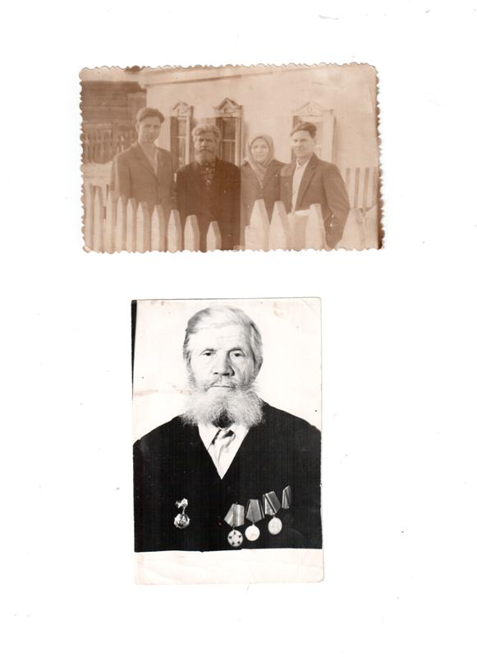

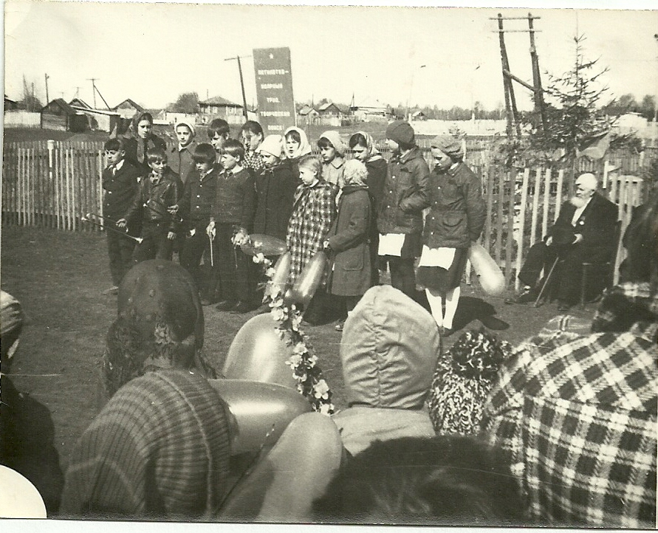

Приложение 2

